东软机密
文件编号：项目编号PDR顺序号 第 版
分册名称： 第 册/共 册

腾讯品牌授权审批系统
概要设计说明书

(软件开发事业部)

东软集团股份有限公司
总页数 |  | 正文 |  | 附录 |  | 生效日期
编制 | 腾讯项目组 |  |  | 批准
修改记录
版本号 | 变更控制报告  编号 | 更改条款及内容 | 更改人 | 审批人 | 更改日期
0.1 |  | 创建文档 | 罗良 |  | 2012-9-4

目 录
1 引言 4
1.1 目的 4
1.2 背景 4
1.3 术语表 4
1.4 参考资料 4
2 概要设计决策 5
2.1 设计原则 6
2.2 设计决策 6
2.2.1 决策1 6
3 总体设计 6
3.1 软件体系结构 6
3.2 系统技术构架 8
3.3 系统运行环境 9
4 子系统设计 9
4.1 系统管理 9
4.1.1 角色列表 9
4.1.2 游戏管理 10
4.1.3 邮件提醒管理 10
4.1.4 操作日志 10
4.2 个人工作台 11
4.3 产品审核流程 11
4.4 防伪标签 11
4.5 StyleGuide&素材 11
4.6 授权管理 11
5 接口说明 11
5.1 外部接口 11
5.2 内部接口 11
6 其他说明 12
7 附件 13

引言

目的
为了更好指导系统开发和详细设计，在客户提供的需求设计文档的基础上，进行需求理解，并且编写此概要设计文档。

背景
按照配合推进腾讯互娱向泛娱乐事业的尝试和迈进的步伐，由市场部牵头开展授权工作，建立授权工作相关流程体系的要求，该项目旨在帮助实现：授权工作体系中包括产品开发申请、设计审批、质量审批、防伪标签申请、报表评估等职能工作，此体系能较好的规范授权工作流程，提高项目推进效率，同时亦可给用户（内部有关工作人员、被授权商等）带来专业服务。

术语表
术语 | 含义 | 备注

参考资料
无。

概要设计决策
本节记录对概要设计具有重要影响的软件需求和约束，描述相关的重要决策和决策的原因。这些决策一般对设计有很大影响,它们的改变很难通过设计技巧来屏蔽，例如所选用的开发语言,所选用的平台、组件和框架，对关键业务，类和方法的处理等。

设计原则
本节给出系统的整体设计原则，是设计决策的基础方针。

设计决策
本节记录系统的所有设计决策。

决策1
设计决策 |  | 标识号
问题描述
假设条件
可选方案
决策
理由
影响
相关决策

总体设计

软件体系结构

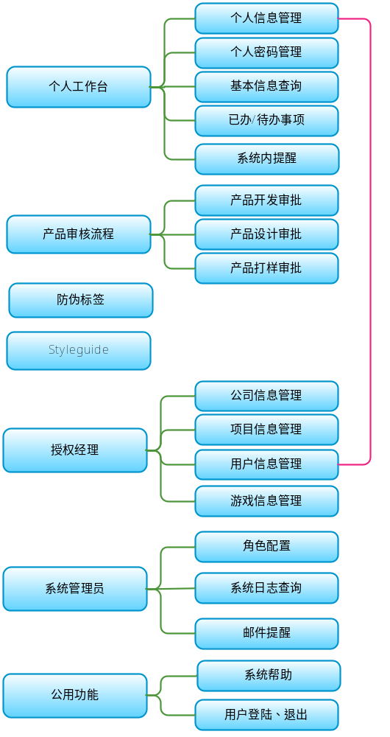
系统模块说明：
- 个人工作台：个人常用操作
- 产品审核流程：产品生产审核相应流程
- 防伪标签：防伪标签审批流程
- Styleguide：品牌形象手册素材下载区
- 授权经理：授权经理常用操作
- 系统管理员：超级管理员常用操作
公用功能：系统使用到提醒、帮助等功能

系统技术构架
提供系统使用的技术路线(tier)，包括使用2次开发平台、系统重用组件内容、应用框架等。技术构架的设计应该满足系统的所有非功能需求的要求。

系统运行环境
本节说明系统中的所有组件和物理节点的配置及其互连情况。

子系统设计

系统管理
提供系统管理功能，包括角色管理、游戏管理、邮件提醒管理、操作日志管理等。

角色列表
- 角色列表
- 输入要素描述
- 输入画面设计

- 输入字段定义表
字段名 | 类型 | 数据种类 | 是否必输 | 长度 | 范围(精度） | 输入限制  （或数据字典） | 说明
注：类型划分为输入项、单选项、复选项、自动（即根据已输入数据自动生成）等。
- 输入字段间的约束关系
无
- 业务功能描述
功能名 | 角色列表查询 | 功能标识
功能描述 | 查看角色列表
使用用户
运行条件 | 无
业务处理流程：
补充说明：无
- 输出格式描述
- 输出格式

- 输出字段定义表
字段名 | 类型 | 数据种类 | 是否可选 | 长度 | 精度(范围） | 说明
XXX | 自动 | 字符 | 否 | 5 | 无 | 新增
XXX | 自动 | 字符 | 否 | 100 | 无 | 新增
XXX | 自动 | 字符 | 是 | 1 | 无 | 新增

- 新增角色
- 输入要素描述
- 输入画面设计

- 输入字段定义表
字段名 | 类型 | 数据种类 | 是否必输 | 长度 | 范围(精度） | 输入限制  （或数据字典） | 说明
注：类型划分为输入项、单选项、复选项、自动（即根据已输入数据自动生成）等。
- 输入字段间的约束关系
无
- 业务功能描述
功能名 | 角色列表查询 | 功能标识
功能描述 | 查看角色列表
使用用户
运行条件 | 无
业务处理流程：
补充说明：无
- 输出格式描述
- 输出格式

- 输出字段定义表
字段名 | 类型 | 数据种类 | 是否可选 | 长度 | 精度(范围） | 说明
XXX | 自动 | 字符 | 否 | 5 | 无 | 新增
XXX | 自动 | 字符 | 否 | 100 | 无 | 新增
XXX | 自动 | 字符 | 是 | 1 | 无 | 新增

- 修改角色

- 删除角色

游戏管理

邮件提醒管理

操作日志

个人工作台
无。

角色列表
- 角色列表
- 输入要素描述
- 输入画面设计

- 输入字段定义表

字段名 | 类型 | 数据种类 | 是否必输 | 长度 | 范围(精度） | 输入限制  （或数据字典） | 说明

注：类型划分为输入项、单选项、复选项、自动（即根据已输入数据自动生成）等。
- 输入字段间的约束关系
无
- 业务功能描述
功能名 | 角色列表查询 | 功能标识
功能描述 | 查看角色列表
使用用户
运行条件 | 无
业务处理流程：
补充说明：无
- 输出格式描述
- 输出格式

- 输出字段定义表
字段名 | 类型 | 数据种类 | 是否可选 | 长度 | 精度(范围） | 说明
XXX | 自动 | 字符 | 否 | 5 | 无 | 新增
XXX | 自动 | 字符 | 否 | 100 | 无 | 新增
XXX | 自动 | 字符 | 是 | 1 | 无 | 新增

产品审核流程

产品设计列表

- 产品设计列表
- 输入要素描述
- 输入画面设计
无
- 输入字段定义表
无
- 输入字段间的约束关系
无
- 业务功能描述
功能名 | 公司列表查询 | 功能标识
功能描述 | 查看产品设计审核列表和已审核列表
使用用户 | 腾讯TZ、TS，厂商SG,SS,SD ,代理商DG,DS
运行条件 | 腾讯TZ、TS，厂商SG,SS,SD ,代理商DG,DS
业务处理流程：
- 用户登录系统
- 进入产品设计列表项。
- 页面返回产品设计审核列表和已审核列表。

补充说明：
- 输出格式描述
- 输出格式
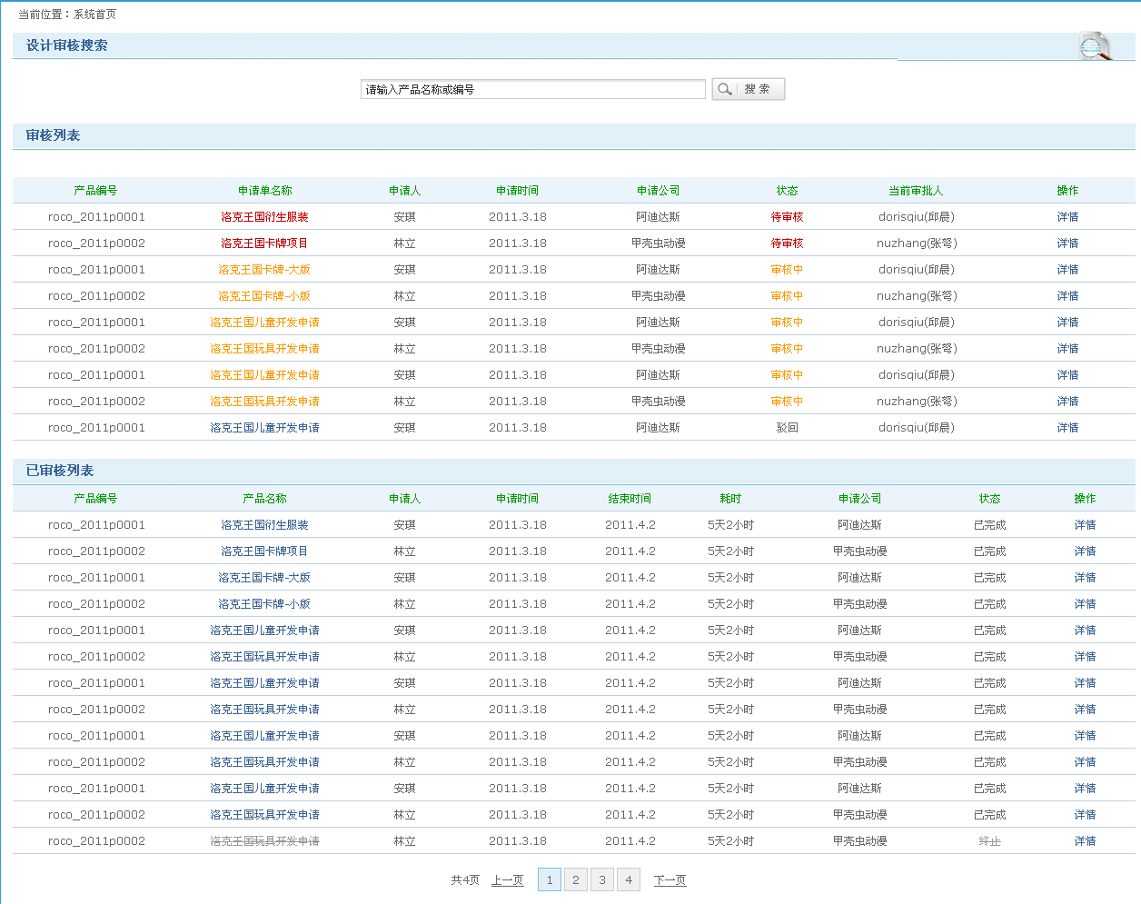

- 输出字段定义表

字段名 | 类型 | 数据种类 | 是否可选 | 长度 | 精度(范围） | 说明
产品编号 | 自动 | 字符 | 否 | 50
申请单名称 | 自动 | 字符 | 否 | 100
申请人 | 自动 | 字符 | 否 | 50
申请时间 | 自动 | 时间 | 否 | 20
申请公司 | 自动 | 字符 | 否 | 50
状态 | 自动 | 字符 | 否 | 6
当前审批人 | 自动 | 字符 | 否 | 20

字段名 | 类型 | 数据种类 | 是否可选 | 长度 | 精度(范围） | 说明
产品编号 | 自动 | 字符 | 否 | 50
申请单名称 | 自动 | 字符 | 否 | 100
申请人 | 自动 | 字符 | 否 | 50
申请时间 | 自动 | 时间 | 否 | 20
结束时间 | 自动 | 时间 | 否 | 20
耗时 | 自动 | 字符，数字 | 否 | 50
申请公司 | 自动 | 字符 | 否 | 50
状态 | 自动 | 字符 | 否 | 6

- 搜索设计申请列表
- 输入要素描述
- 输入画面设计
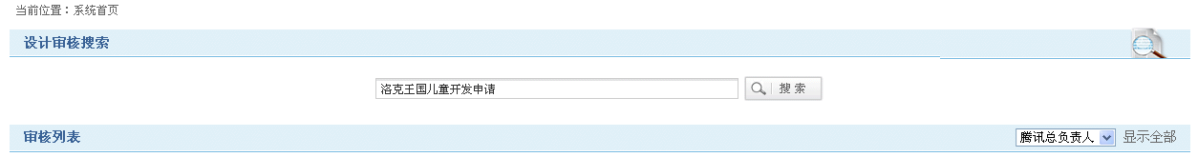
- 输入字段定义表

字段名 | 类型 | 数据种类 | 是否可选 | 长度 | 精度(范围） | 输入限制  （或数据字典） | 说明
搜索 | 输入项 | 字符 | 否 | 50
显示全部 | 下拉列表 | 字符 | 否 | 50

- 输入字段间的约束关系
无
- 业务功能描述
功能名 | 公司列表查询 | 功能标识
功能描述 | 搜索设计申请列表
使用用户 | 腾讯TZ、TS，厂商SG,SS,SD ,代理商DG,DS
运行条件 | 腾讯TZ、TS，厂商SG,SS,SD ,代理商DG,DS登陆
业务处理流程：
- 用户登录系统
- 进入产品设计列表项。
- 输入产品名称或编号
- 查看符合条件的设计申请列表

- 补充说明：DG，SG只能查看本公司的设计申请，其他人只能查看自己参与的项目的设计申请
- 输出格式描述
- 输出格式
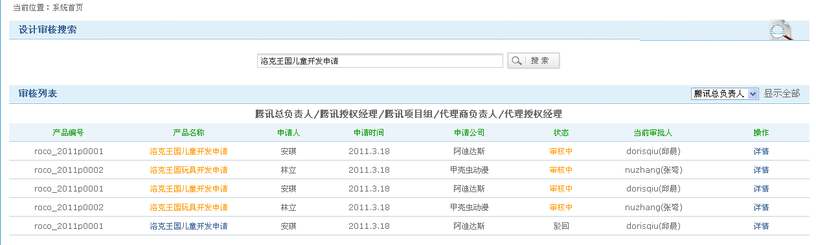

- 输出字段定义表

字段名 | 类型 | 数据种类 | 是否可选 | 长度 | 精度(范围） | 说明
产品编号 | 自动 | 字符 | 否 | 50
申请单名称 | 自动 | 字符 | 否 | 100
申请人 | 自动 | 字符 | 否 | 20
申请时间 | 自动 | 时间 | 否 | 20
申请公司 | 自动 | 字符 | 否 | 100
状态 | 自动 | 字符 | 否 | 6
当前审批人 | 自动 | 字符 | 否 | 50

- 新建、修改产品设计申请
- 输入要素描述
- 输入画面设计
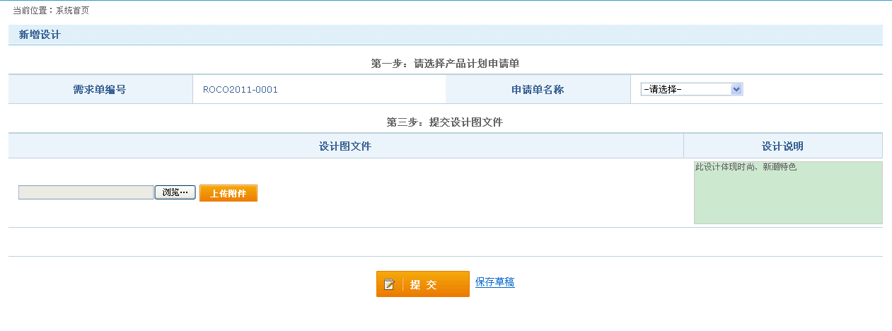

- 输入字段定义表

字段名 | 类型 | 数据种类 | 是否可选 | 长度 | 精度(范围） | 输入限制  （或数据字典） | 说明
需求单编号 | 自动 | 字符 | 否 | 50
申请单名称 | 下拉列表 | 字符 | 否 | 50
设计图文件 | 文件上传 | 文件 | 否 | 100
设计说明 | 输入项 | 字符 | 否 | 100

- 输入字段间的约束关系
无
- 业务功能描述
功能名 | 新建、编辑 | 功能标识
功能描述 | 新建、编辑产品设计申请
使用用户 | 厂商SS，SG，SD
运行条件 | 厂商SS，SG，SD登陆
业务处理流程：
- 用户登录系统
- 进入产品设计，新建项
- 上传设计稿，填写设计说明信息
- 提交发起申请或者保存设计申请草稿

补充说明：1、厂商负责人只能发起所在公司项目的设计申请2、厂商项目经理和设计人员只能发起所负责项目的设计申请3、图片格式限定jpg、png格式，单张图片大小不能超过3M 4、生成设计图的缩略图
- 输出格式描述
- 输出格式
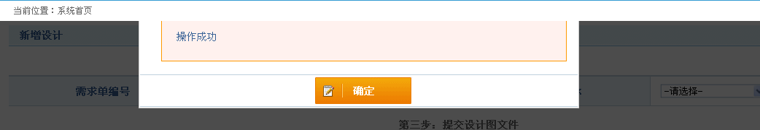
- 输出字段定义表
无

- 查看设计申请详情
- 输入要素描述
- 输入画面设计
无
- 输入字段定义表
无
- 输入字段间的约束关系
无
- 业务功能描述
功能名 | 公司详情 | 功能标识
功能描述 | 查看设计申请详情
使用用户 | 腾讯TZ、TS，厂商SG,SS,SD ,代理商DG,DS
运行条件 | 腾讯TZ、TS，厂商SG,SS,SD ,代理商DG,DS登陆
业务处理流程：
- 用户登录系统
- 进入产品设计列表
- 选择要查看的设计申请记录
- 系统输出设计的详细信息

补充说明：DG，SG只能查看本公司的设计申请，其他人只能查看自己参与的项目的设计申请
- 输出格式描述
- 输出格式
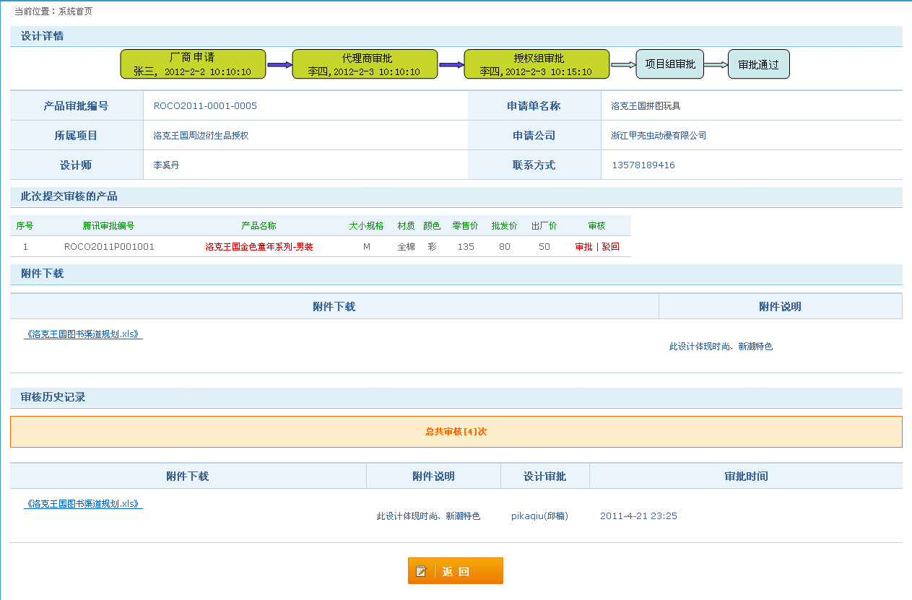
- 输出字段定义表
字段名 | 类型 | 数据种类 | 是否可选 | 长度 | 精度(范围） | 说明
产品审批号 | 自动 | 字符 | 否 | 20
申请单名称 | 自动 | 字符 | 否 | 50
所属项目 | 自动 | 文件 | 否 | 50
申请公司 | 自动 | 字符 | 否 | 50
设计师 | 自动 | 字符 | 否 | 50
联系方式 | 自动 | 字符 | 否 | 50
腾讯审批编号 | 自动 | 字符 | 否 | 50
产品名称 | 自动 | 字符 | 否 | 50
大小规格 | 自动 | 字符 | 否 | 20
材质 | 自动 | 字符 | 否 | 20
颜色 | 自动 | 字符 | 否 | 20
零售价 | 自动 | 数字 | 否 | 20
批发价 | 自动 | 数字 | 否 | 20
出厂价 | 自动 | 数字 | 否 | 20
附件 | 自动 | 文件 | 否 | 100
审核次数 | 自动 | 数字 | 否 | 20
附件说明 | 自动 | 字符 | 否 | 100
设计审批 | 自动 | 字符 | 否 | 100
审批时间 | 自动 | 日期 | 否 | 20

- 厂商撤回设计稿
- 输入要素描述
- 输入画面设计
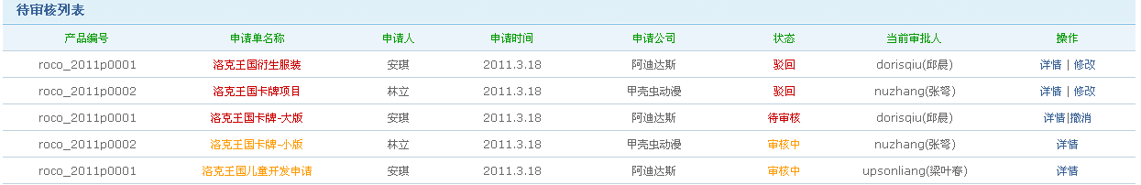

- 输入字段定义表
无
- 输入字段间的约束关系
无
- 业务功能描述
功能名 | 撤销 | 功能标识
功能描述 | 厂商撤回设计稿
使用用户 | 厂商SG,SS,SD
运行条件 | 厂商SG,SS,SD 登陆
业务处理流程：
- 用户登录系统
- 进入产品设计列表
- 点击某个设计申请单的“撤回”链接，撤回设计申请。

补充说明：撤回成功/撤回不成功，已进入审批流程，已进入审批流程的申请单，不能撤销
- 输出格式描述
- 输出格式
提示撤销操作成功或者不成功。

- 输出字段定义表
无

- 代理商审批、驳回设计申请
- 输入要素描述
- 输入画面设计
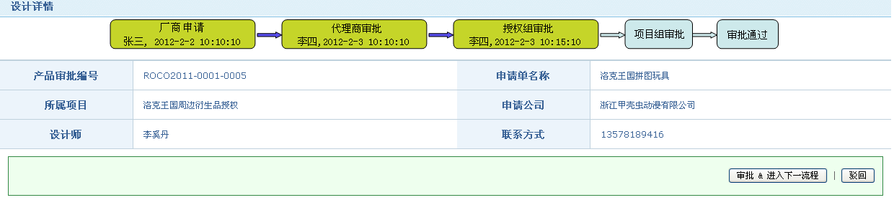

- 输入字段定义表
无
- 输入字段间的约束关系
无
- 业务功能描述
功能名 | 审批、驳回 | 功能标识
功能描述 | 代理商审批、驳回设计申请
使用用户 | 代理商DG，DS
运行条件 | 代理商DG，DS 登陆
业务处理流程：
- 用户登录系统。
- 进入产品设计列表。
- 点击某个设计申请单的“详情”链接，进入详情页面。
- 审批设计稿中每一个设计图，并上传审批意见。
- 系统保存审核记录，当为审批意见为通过时，更新申请单状态为代理审核已通过，驳回则更新申请单状态为驳回，并要求填写驳回原因。

补充说明：三方合作才有代理商审批设计申请，DG只能审核本公司负责项目下的设计申请审核，DS只能审核自己参与的项目的设计申请，该申请中所有设计图审核通过才能进入到下一个流程
- 输出格式描述
- 输出格式
审批成功显示操作成功页面。
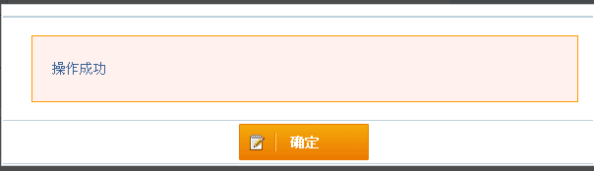

驳回填写驳回原因并确定。
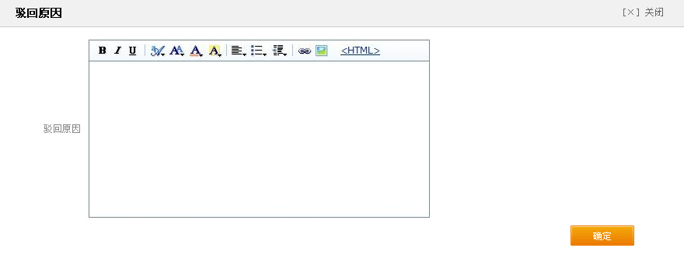
- 输出字段定义表
无

- 腾讯授权组审批、驳回设计申请
- 输入要素描述
- 输入画面设计
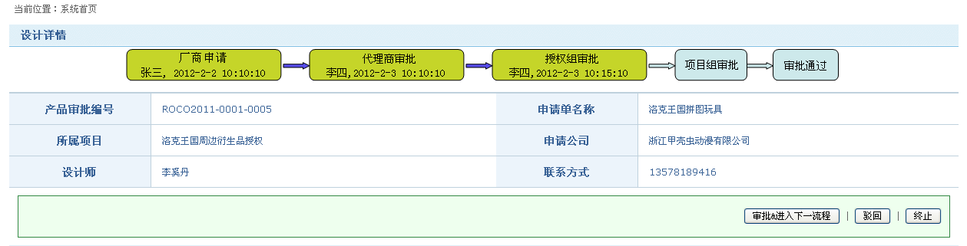

- 输入字段定义表
无
- 输入字段间的约束关系
无

- 业务功能描述
功能名 | 审批、驳回 | 功能标识
功能描述 | 腾讯授权组审批、驳回设计申请
使用用户 | 腾讯TS、TH
运行条件 | 腾讯TS、TH登陆
业务处理流程：
- 用户登录系统。
- 进入产品设计列表。
- 点击某个设计申请单的“详情”链接，进入详情页面。
- 审批设计稿，并上传审批意见。
- 系统保存审核记录，当为审批意见为通过时，更新申请单状态为授权组审核已通过，驳回则修改状态为驳回，并要求填写驳回原因。

补充说明：
- TS，TH只能审核所参与项目的设计申请
- 如果该项目TS，TH有多人，则申请请求都发，只要其中一人审批通过就认为该流程完成
- 此设计申请中所有设计图都通过此流程才为结束，才能发起产品打样。

- 输出格式描述
- 输出格式
审批成功显示操作成功页面。
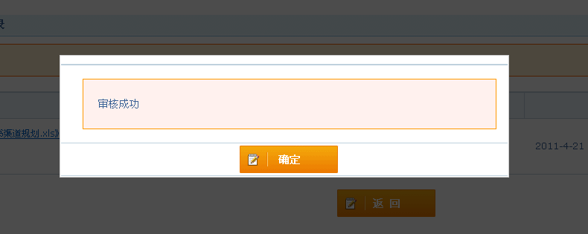

驳回填写驳回原因并确定。
- 输出字段定义表
无

- 腾讯项目组审批、驳回设计申请
- 输入要素描述
- 输入画面设计

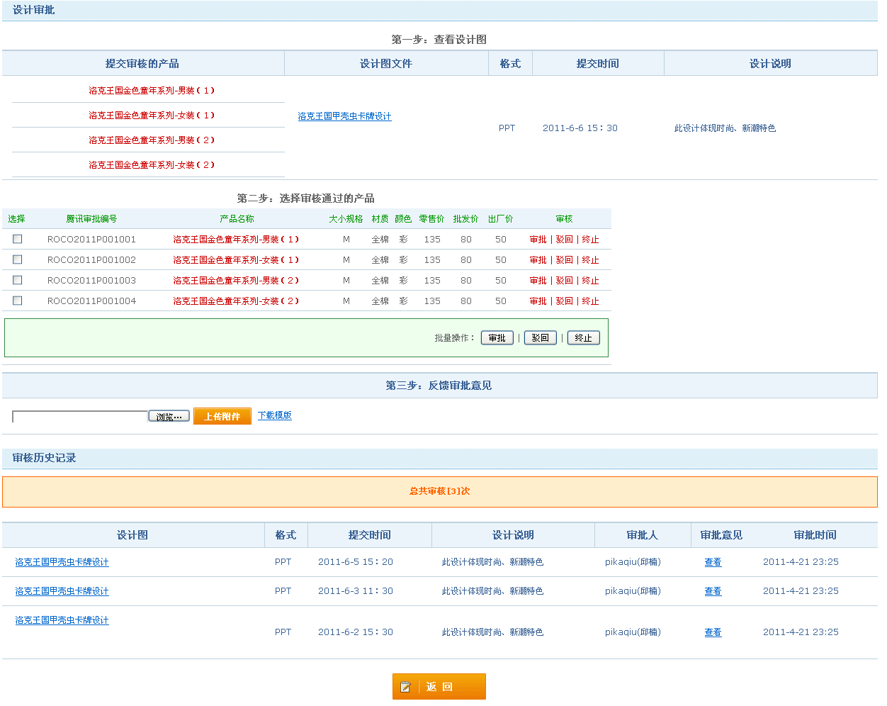

- 输入字段定义表
字段名 | 类型 | 数据种类 | 是否可选 | 长度 | 精度(范围） | 输入限制  （或数据字典） | 说明
选择产品 | 单选项 | 数字 | 否 | 6

- 输入字段间的约束关系
无

- 业务功能描述
功能名 | 审批、驳回 | 功能标识
功能描述 | 腾讯授权组审批、驳回设计申请
使用用户 | 腾讯TX
运行条件 | 腾讯TX登陆
业务处理流程：
- 用户登录系统。
- 进入产品设计列表。
- 点击某个设计申请单的“详情”链接，进入详情页面。
- 系统保存审核记录，当为审批意见为通过时，更新申请单状态为项目组审核已通过，驳回则修改状态为驳回，并要求填写驳回原因。
- 审批设计稿，并上传审批意见。

补充说明：
- TX只能审核所参与项目的设计申请
- 如果该项目TX有多人，则申请请求都发，只要其中一人审批通过就认为该流程完成
- 此设计申请中所有设计图都通过此流程才为结束，才能发起产品打样。
- 输出格式描述
- 输出格式
审批则进入下一步流程操作。
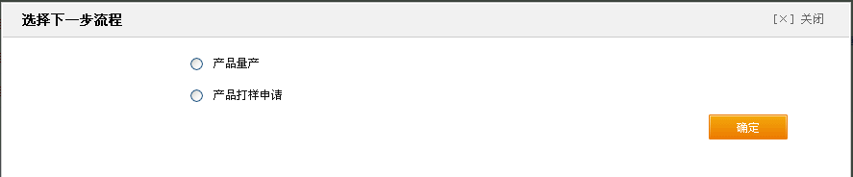

驳回填写驳回原因并确定。
- 输出字段定义表
无

- 终止申请单中的一个设计
- 输入要素描述
- 输入画面设计
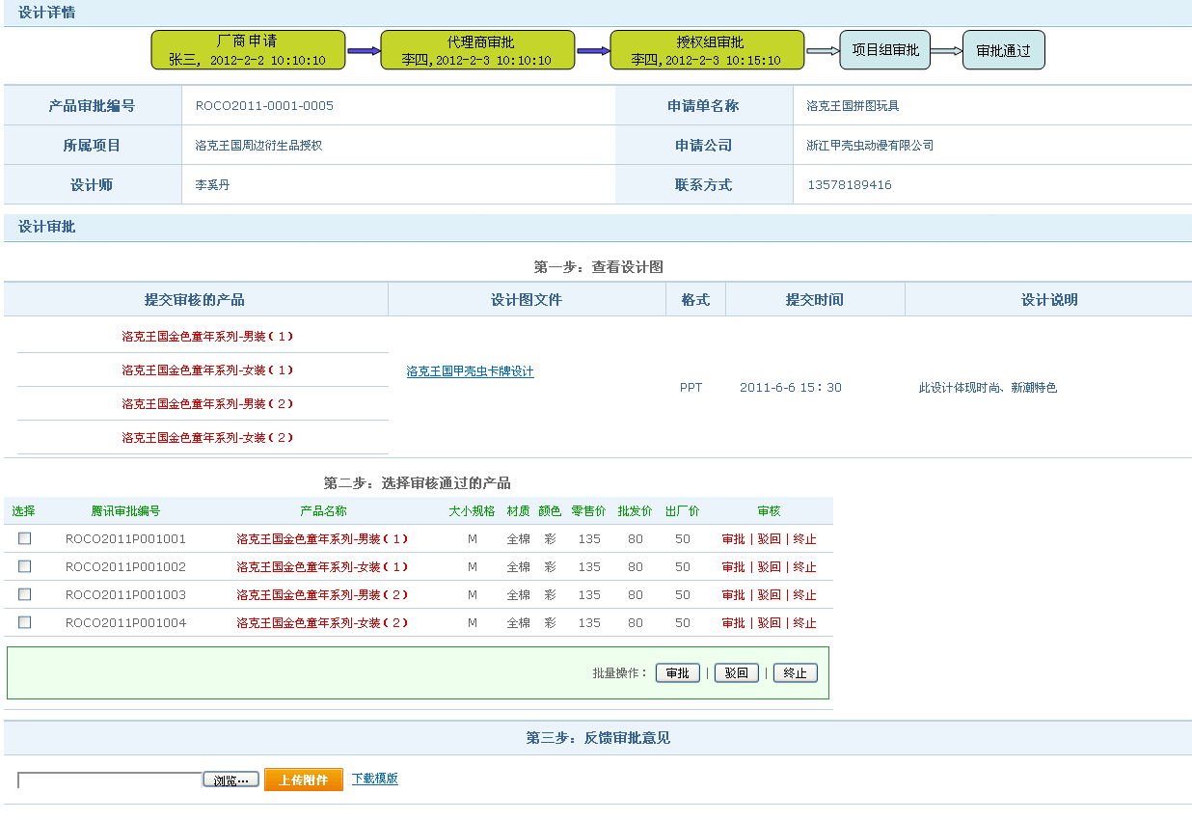
- 输入字段定义表
字段名 | 类型 | 数据种类 | 是否可选 | 长度 | 精度(范围） | 输入限制  （或数据字典） | 说明
选择产品 | 单选项 | 数字 | 否 | 6

- 输入字段间的约束关系
无

- 业务功能描述
功能名 | 终止 | 功能标识
功能描述 | 终止申请单的一个设计
使用用户 | 腾讯TX，TS
运行条件 | 腾讯TX，TS登陆
业务处理流程：
- 用户登录系统。
- 进入产品设计列表。
- 点击某个设计申请单的“详情”链接，进入详情页面。
- 点击终止记录的终止菜单，终止设计稿，并提交终止原因。

补充说明：
- 输出格式描述
- 输出格式
无
- 输出字段定义表
无

防伪标签
无。

StyleGuide&素材
无。

授权管理

- 公司列表
- 输入要素描述
- 输入画面设计
无
- 输入字段定义表
无
- 输入字段间的约束关系
无
- 业务功能描述
功能名 | 公司列表查询 | 功能标识
功能描述 | 查看公司列表
使用用户 | 腾讯TZ、TS
运行条件 | 用户登录为腾讯TZ、TS
业务处理流程：
- 用户登录系统
- 进入公司信息管理
- 页面返回所有公司列表，每页显示20条数据

补充说明：腾讯TZ可以查看所有公司。腾讯TS ，代理商DG、DS，厂商SG、SS可以查看所参与项目关联公司信息。
- 输出格式描述
- 输出格式
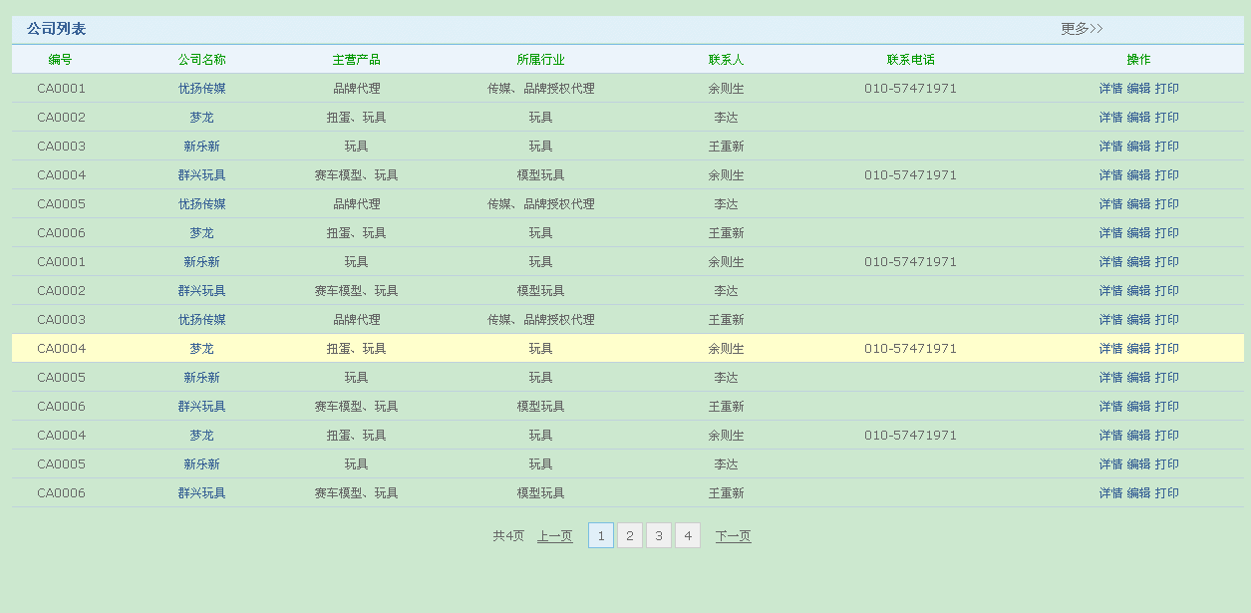
- 输出字段定义表
字段名 | 类型 | 数据种类 | 是否可选 | 长度 | 精度(范围） | 说明
编号 | 自动 | 字符 | 否 | 50 |  | 编号
公司名称 | 自动 | 字符 | 否 | 50 |  | 公司名称
主营产品 | 自动 | 字符 | 否 | 100 |  | 主营产品
所属行业 | 自动 | 字符 | 否 | 100 |  | 所属行业
联系人 | 自动 | 字符 | 否 | 50 |  | 联系人
联系电话 | 自动 | 字符 | 否 | 50 |  | 联系电话

- 搜索公司
- 输入要素描述
- 输入画面设计
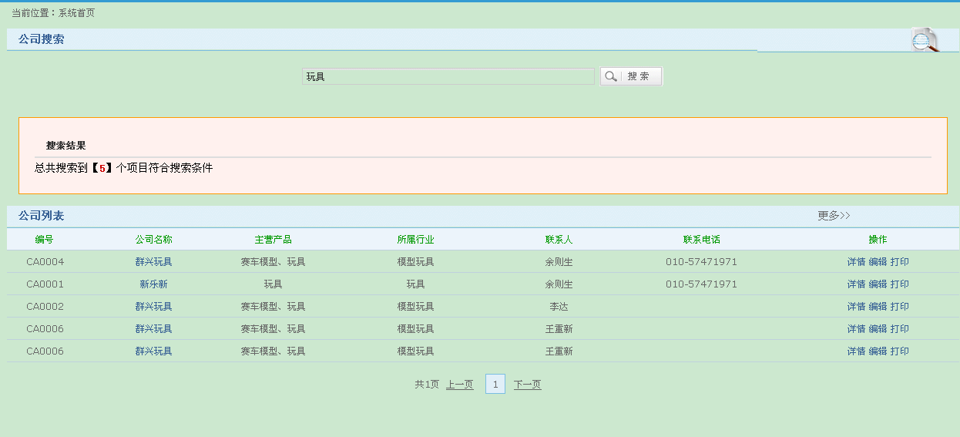
- 输入字段定义表
字段名 | 类型 | 数据种类 | 是否必输 | 长度 | 范围(精度） | 输入限制  （或数据字典） | 说明
搜索 | 输入项 | 字符 | 否 | 50 |  |  | 搜索符合条件的公司列表
注：类型划分为输入项、单选项、复选项、自动（即根据已输入数据自动生成）等。
- 输入字段间的约束关系
无
- 业务功能描述
功能名 | 公司列表查询 | 功能标识
功能描述 | 查看公司列表
使用用户 | 腾讯TZ、TS
运行条件 | 用户登录为腾讯TZ、TS
业务处理流程：
- 用户登录系统
- 进入公司信息管理
- 页面返回符合条件的公司列表，每页显示20条数据

补充说明：腾讯TZ可以查看所有公司。腾讯TS ，代理商DG、DS，厂商SG、SS可以查看所参与项目关联公司信息。
- 输出格式描述
- 输出格式
- 输出字段定义表
字段名 | 类型 | 数据种类 | 是否可选 | 长度 | 精度(范围） | 说明
编号 | 自动 | 字符 | 否 | 20 |  | 编号
公司名称 | 自动 | 字符 | 否 | 50 |  | 公司名称
主营产品 | 自动 | 字符 | 否 | 50 |  | 主营产品
所属行业 | 自动 | 字符 | 否 | 50 |  | 所属行业
联系人 | 自动 | 字符 | 否 | 20 |  | 联系人
联系电话 | 自动 | 字符 | 否 | 50 |  | 联系电话

- 公司详情
- 输入要素描述
- 输入画面设计
无
- 输入字段定义表
无
- 输入字段间的约束关系
无
- 业务功能描述
功能名 | 公司列表查询 | 功能标识
功能描述 | 查看公司详情
使用用户 | 腾讯TZ、TS
运行条件 | 用户登录为腾讯TZ、TS
业务处理流程：
- 用户登录系统
- 进入公司信息管理
- 选择公司列表中的“详情”菜单
- 页面显示公司详细信息

补充说明：腾讯TZ可以查看所有公司
腾讯TS ，代理商DG、DS，厂商SG、SS可以查看所参与项目关联公司信息
- 输出格式描述
- 输出格式

- 输出字段定义表
字段名 | 类型 | 数据种类 | 是否可选 | 长度 | 精度(范围） | 说明
公司名称 | 自动 | 字符 | 否 | 100
公司简称 | 自动 | 字符 | 否 | 50
主营产品 | 自动 | 字符 | 否 | 50
所属行业 | 自动 | 字符 | 否 | 50
成立时间 | 自动 | 字符 | 否 | 50
注册资本 | 自动 | 数字 | 否 | 20
营业额 | 自动 | 数字 | 否 | 20
员工数量 | 自动 | 字符 | 否 | 50
营业地点 | 自动 | 字符 | 否 | 100
产品执行标准 | 自动 | 字符 | 否 | 50
产品定位 | 自动 | 字符 | 否 | 20
价格范围 | 自动 | 字符 | 否 | 50
产品风格 | 自动 | 字符 | 否 | 20
联系人 | 自动 | 字符 | 否 | 20
联系方式 | 自动 | 字符 | 否 | 50
网站 | 自动 | 字符 | 否 | 100
地址 | 自动 | 字符 | 否 | 100
邮编 | 自动 | 字符 | 否 | 50
营业执照注册号 | 自动 | 字符 | 否 | 50
组织机构代码证号 | 自动 | 字符 | 否 | 50
地税国税登记号 | 自动 | 字符 | 否 | 50
生产资质证明和安全生产证书 | 自动 | 字符 | 否 | 50
自有品牌 | 自动 | 字符 | 否 |  |  | 包括自由品牌描述
授权品牌 | 自动 | 字符 | 否 |  |  | 包授权品牌括描述
出口 | 自动 | 字符、数字 | 否 |  |  | 包括所占比例，详细表述
OEM | 自动 | 字符、数字 | 否 |  |  | 包括所占比例，详细表述
内销 | 自动 | 字符、数字 | 否 |  |  | 包括所占比例，详细表述
主要市场 | 自动 | 字符 | 否 | 100
经销渠道 | 自动 | 字符 | 否 | 100
特色信息 | 自动 | 字符 | 否 | 100

- 修改公司信息
- 输入要素描述
- 输入画面设计
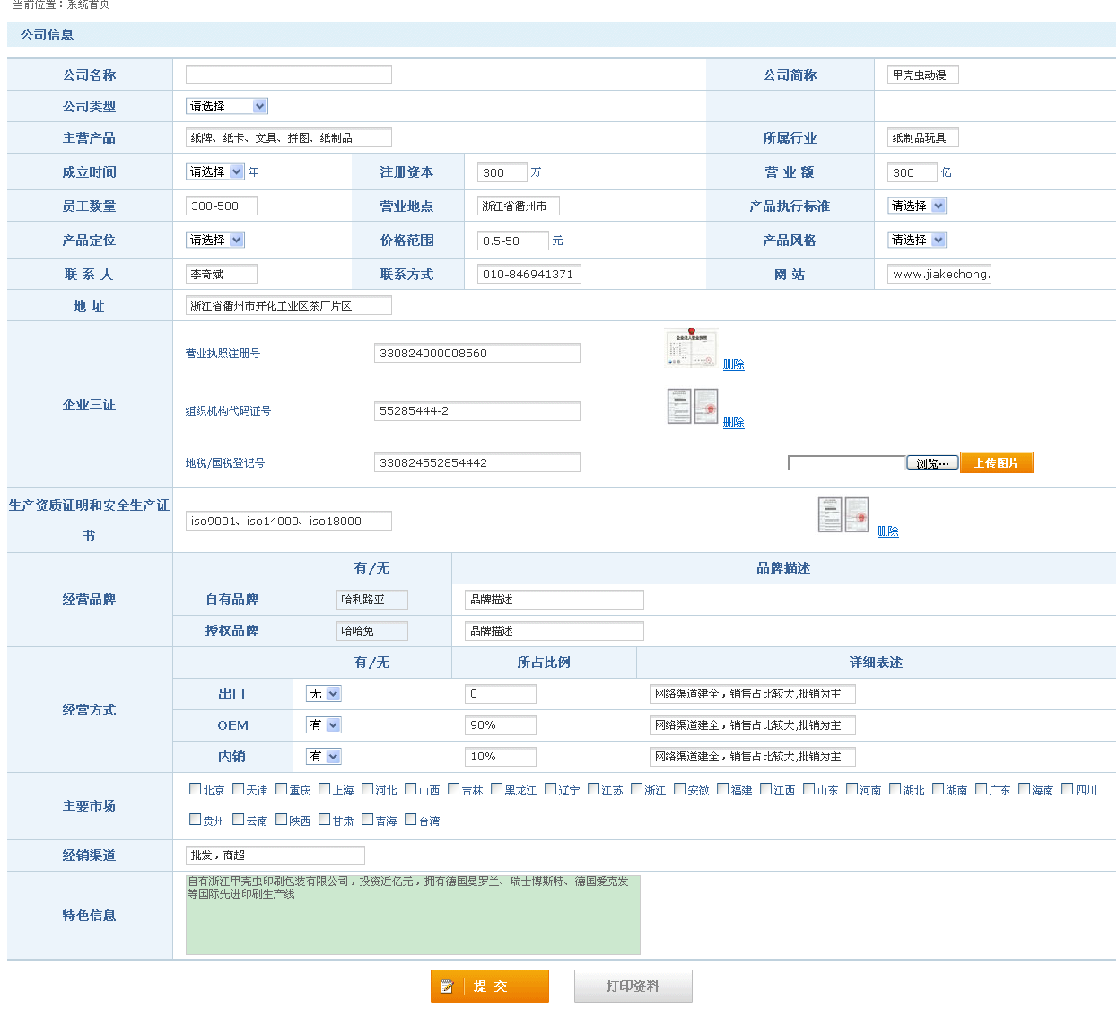
- 输入字段定义表

字段名 | 类型 | 数据种类 | 是否可选 | 长度 | 精度(范围） | 说明
公司名称 | 输入项 | 字符 | 否 | 100
公司简称 | 输入项 | 字符 | 否 | 50
公司类型 | 下拉列表 | 字符 | 否 | 50
主营产品 | 输入项 | 字符 | 否 | 50
所属行业 | 输入项 | 字符 | 否 | 50
成立时间 | 下拉列表 | 字符 | 否 | 50
注册资本 | 输入项 | 数字 | 否 | 20
营业额 | 输入项 | 数字 | 否 | 20
员工数量 | 输入项 | 字符 | 否 | 50
营业地点 | 输入项 | 字符 | 否 | 50
产品执行标准 | 下拉列表 | 字符 | 否 | 50
产品定位 | 下拉列表 | 字符 | 否 | 50
价格范围 | 输入项 | 字符 | 否 | 50
产品风格 | 下拉列表 | 字符 | 否 | 50
联系人 | 输入项 | 字符 | 否 | 50
联系方式 | 输入项 | 字符 | 否 | 50
网站 | 输入项 | 字符 | 否 | 100
地址 | 输入项 | 字符 | 否 | 100
营业执照注册号 | 输入项 | 字符 | 否 | 100
组织机构代码证号 | 输入项 | 字符 | 否 | 100
地税国税登记号 | 输入项 | 字符 | 否 | 100
生产资质证明和安全生产证书 | 输入项 | 字符 | 否 | 100
自有品牌 | 输入项 | 字符 | 否 |  |  | 包括自由品牌描述
授权品牌 | 输入项 | 字符 | 否 |  |  | 包括授权品牌描述
出口 | 下拉，输入项 | 字符、数字 | 否 |  |  | 包括所占比例，详细表述
OEM | 下拉，输入项 | 字符、数字 | 否 |  |  | 包括所占比例，详细表述
内销 | 下拉，输入项 | 字符、数字 | 否 |  |  | 包括所占比例，详细表述
主要市场 | 复选项 | 字符 | 否 | 100
经销渠道 | 输入项 | 字符 | 否 | 100
特色信息 | 输入项 | 字符 | 否 | 100

- 输入字段间的约束关系
无
- 业务功能描述
功能名 | 公司列表查询 | 功能标识
功能描述 | 修改公司信息
使用用户 | 腾讯TZ、TS
运行条件 | 用户登录为腾讯TZ、TS
业务处理流程：
- 用户登录系统
- 进入公司信息管理
- 选择公司列表中的”编辑”菜单
- 修改公司详细信息并保存

补充说明：腾讯TZ可以查看所有公司
腾讯TS ，代理商DG、DS，厂商SG、SS可以查看所参与项目关联公司信息
- 输出格式描述
- 输出格式
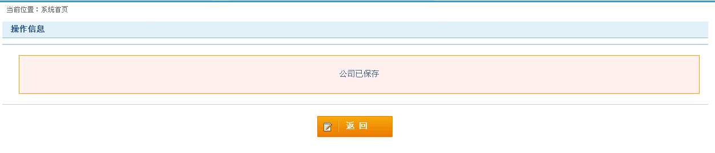
- 输出定义字段列表
无

接口说明
列举系统中所有的外部接口和关键的内部接口。

外部接口

内部接口

其他说明
对任何其他问题的说明。

附件

